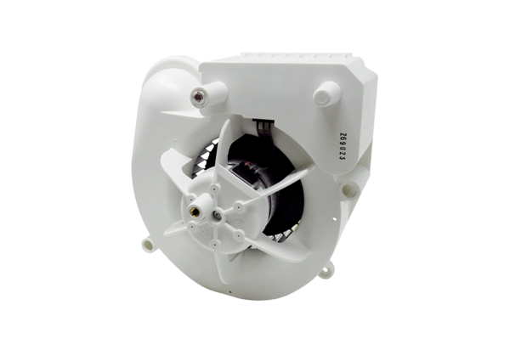Вентиляторный узел VE ER-AP 60 FАссортимент: B
Номер артикула: E084.0152.0000Изготовитель: MAICO

